МИНИСТЕРСТВО ЭКОНОМИЧЕСКОГО РАЗВИТИЯ РЕСПУБЛИКИ АЛТАЙ

2026

ПРОМЫШЛЕННОСТЬ РЕСПУБЛИКИ АЛТАЙ

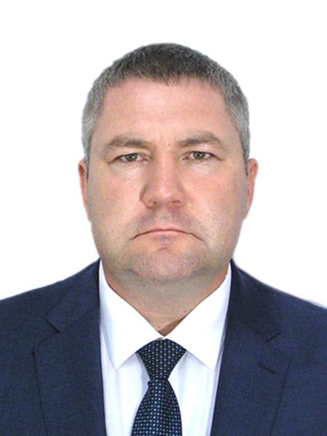

Республика Алтай – уникальная территория по своему геополитическому расположению, единственный субъект Российской Федерации, имеющий сухопутную границу с тремя иностранными государствами – Китайской Народной Республикой, Казахстаном и Монголией.
Великолепные леса, лекарственные растения, минеральные источники являются богатейшим ресурсом для развития производств с использованием продукции из местного сырья растительного и животного происхождения. В регионе динамично развивается туризм, традиционно приоритетно аграрное направление. Но особое внимание уделяется и развитию промышленности.
Сегодня промышленность Республики Алтай представлена средними и малыми предприятиями, занятыми добычей полезных ископаемых, переработкой сельхозпродукции, производством строительных материалов. Рост производства и инвестиционная привлекательность региона формируются благодаря комплексному подходу к поддержке перспективных проектов, развитию межрегионального сотрудничества, кластерного производства.
Республика Алтай открыта к сотрудничеству и развитию кооперации по всем направлениям реализации производственного потенциала.

Сергей Боровиков
министр экономического развития Республики Алтай

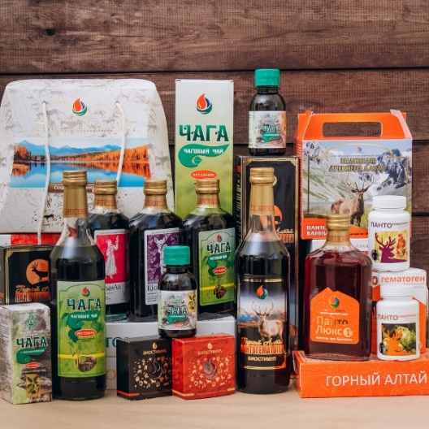  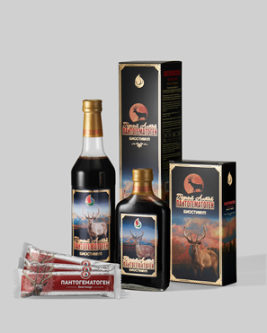 | 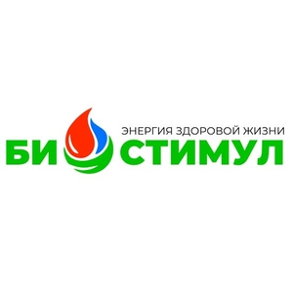  ООО «Биостимул»  Специализация: производство природных биологически активных продуктов и препаратов на основе натурального сырья Горного Алтая.  Ключевые преимущества:  использование местного сырья с высокой биологической активностью, экологической чистотой и энергетическим потенциалом;  щадящие технологии обработки сырья;  состав продукции — на 99,9 % из натуральных ингредиентов;  непрерывный лабораторный и производственный контроль качества на всех этапах;  профессиональная команда технологов и современное технологическое оборудование.  Ассортимент (около 90 наименований):  пантовая продукция;  фитопродукция;  травяные чаи и сборы;  чага;  косметика;  продукция пчеловодства;  пантогематоген и др.  Контакты:  сайт: https://biostimul-altay.ru;  телефон: 8-983-325-05-20;  e-mail: Biostimul2004@yandex.ru;  адрес: 649100, Республика Алтай, с. Майма, ул. Ленина, 60. | 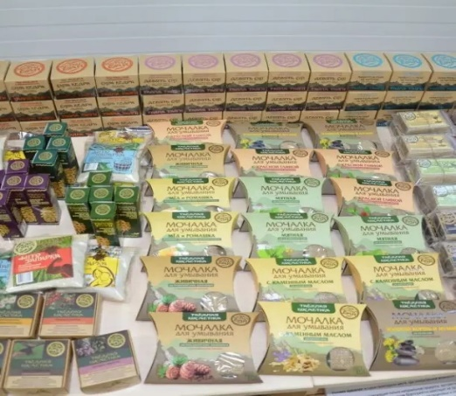  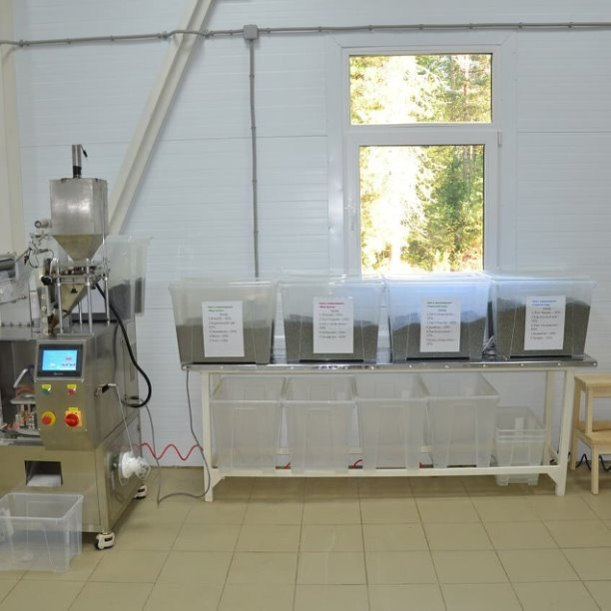 |   СППК «Алтын-Бай» — производитель натуральной продукции Республики Алтай. Компания работает с 2015 года.  Предприятие расположено в Турочакском районе Республики Алтай и выпускает более 7,5 тонн готовой продукции в год, предлагая потребителям свыше 80 наименований товаров.  Достижения и награды  Продукция компании отмечена высокими наградами:  золотые медали Российской агропромышленной выставки «Золотая осень» (2018–2019 гг.);  участие в Национальном конкурсе региональных брендов продуктов питания «Вкусы России».  Особенности продукции  Товары «Алтын-Бай» отличаются:  уникальными составами — тщательно подобранные компоненты усиливают действие друг друга;  натуральностью — продукция раскрывает богатство алтайской природы, дарит натуральные ароматы и удовольствие от использования;  комплексным эффектом — продукты способствуют очищению организма изнутри и улучшению состояния кожи;  сертифицированным качеством — вся продукция прошла необходимую сертификацию.  Компания предлагает индивидуальные условия сотрудничества для каждого партнёра.  Ассортимент продукции  Чайная продукция:  крупнолистовые чаи;  чай в пирамидках.  Средства для ухода за волосами:  твёрдые шампуни.  Средства для ухода за кожей:  мыло ручной работы;  льняные мочалки для тела и лица с органическим мылом;  эко-бальзамы направленного действия.  Эфирные масла — натуральные экстракты для ароматерапии и ухода за кожей.  Контакты  Телефоны:  8 (913) 227-23-10;  8 (909) 531-78-87.  E-mail: altyn-bai_nsk@mail.ru  Сайт: www.altynbay.ru
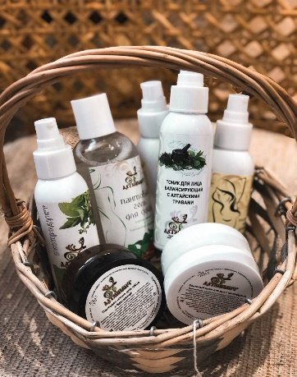  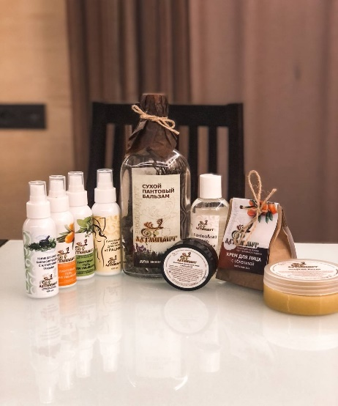  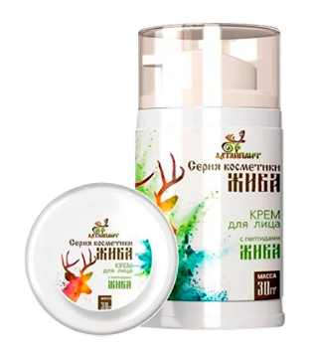 |   ООО «Алтай-Пант экопродукт»  Специализация: производитель натуральной биологически активной и косметической продукции премиум-класса на основе пантов марала и алтайских природных компонентов.  Компания основана в 2010 году. Производство расположено в г. Горно-Алтайске (Республика Алтай).  Мы работаем напрямую с мараловодческими хозяйствами Республики Алтай и используем экологически чистое сырьё из высокогорных районов Горного Алтая.  Особенности производства  В производстве применяются щадящие технологии:  - вакуумная сушка;  - криоизмельчение.  Благодаря этим методам удаётся сохранить более 95 % биологически активных соединений сырья, включая:  - аминокислоты;  - фосфолипиды;  - микроэлементы.  Ассортимент продукции  Настойки и экстракты из пантов марала — общеукрепляющие и адаптогенные комплексы для поддержания здоровья и повышения сопротивляемости организма к стрессам и нагрузкам.  Концентраты для пантовых ванн — средства для восстановления опорно-двигательного аппарата и улучшения общего самочувствия.  Косметическая серия с пантовым экстрактом и кедровым маслом:  кремы для лица и тела;  бальзамы для ухода за кожей.  Сублимированные панты (порошок для капсулирования) — удобная форма для включения в состав биологически активных добавок.  Фиточаи на основе алтайских трав с пантовым сырьём — уникальные сборы для укрепления иммунитета и поддержания общего тонуса организма.  Преимущества продукции  Натуральность. В производстве используются экстракты трав, продукты пчеловодства и масла Горного Алтая.  Ручная работа. Отдельные линейки косметической и лечебной продукции изготавливаются вручную.  Авторские рецептуры. Компания регулярно разрабатывает новые формулы и расширяет ассортимент средств по уходу за лицом и телом.  Экологичность. Сырьё собирается в дикой природе Алтая, а технологии переработки минимизируют воздействие на окружающую среду.  Подтверждение качества  Вся продукция:  сертифицирована в соответствии с требованиями Таможенного союза;  имеет свидетельства о государственной регистрации как биологически активная добавка (БАД).  Где купить  Продукция доступна:  в розничных магазинах по всей Сибири;  в интернет-магазине компании.  Представительства компании работают в крупных городах:  - Москва;  - Санкт-Петербург;  - Новосибирск;  - Сочи.  Контакты  Телефон: +7 (913) 999-04-51  E-mail: nmaksarova@mail.ru  Сайт: https://алтайпант.рф | 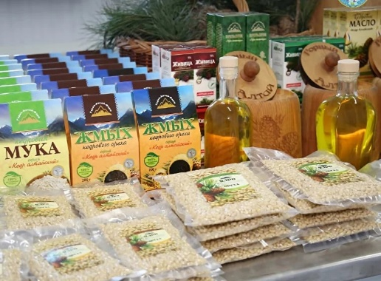  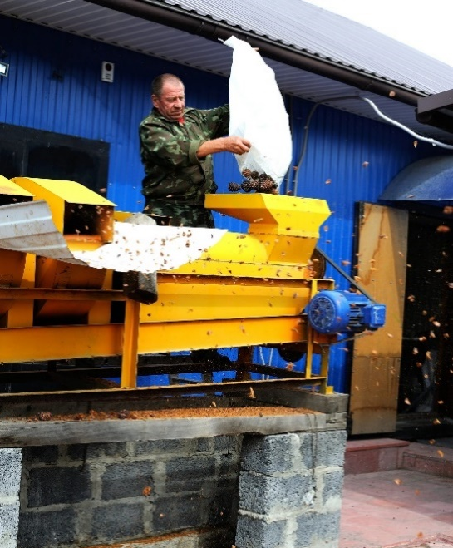 | 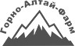  ООО «Горно-Алтай-Фарм» — инновационное производство натуральных продуктов для здорового образа жизни. Компания основана в 2011 году.  Предприятие расположено в самом центре Горного Алтая, что позволяет:  напрямую использовать богатые природные ресурсы региона;  собирать сырьё вручную для обеспечения его высокого качества.  Производство включает полный цикл — от заготовки сырья до выпуска готовой продукции. Это гарантирует контроль качества на всех этапах и позволяет создавать комплексы натуральных очищенных компонентов с высокой биологической активностью и чистотой.  Сырьё и принципы производства  В производстве используются уникальные природные компоненты, добываемые исключительно в Горном Алтае:  каменное масло;  мумиё;  кедровое масло;  живица кедровая;  сера лиственницы;  лекарственные растения.  Ключевые принципы компании:  натуральность — полное отсутствие синтетических веществ в составе продукции;  традиции и инновации — сочетание векового опыта использования алтайских природных ресурсов с внедрением современных технологий;  экологичность — бережное отношение к природным ресурсам при сборе сырья.  Ассортимент и особенности продукции  Продукция «Горно-Алтай-Фарм» представляет собой комплексы натуральных компонентов с высокой биологической активностью. К ключевым особенностям товаров относятся:  чистота состава;  сохранение всех полезных свойств природного сырья;  эффективность за счёт синергии природных компонентов;  соответствие современным стандартам качества.  Хотя конкретный перечень товаров не детализирован, продукция компании ориентирована на поддержание здорового образа жизни и может включать:  биологически активные добавки на основе мумиё и каменного масла;  косметические и уходовые средства с кедровым маслом и живицей;  фитопрепараты и сборы из лекарственных растений Горного Алтая;  комплексные продукты для профилактики и поддержки здоровья.  Маркетинговая политика и условия сотрудничества  Компания активно развивает сеть региональных представительств и дистрибьюторов. Клиентам предлагаются:  системы оптовых скидок;  льготные условия поставок товаров;  участие в маркетинговых программах компании для продвижения продукции на рынке.  Контакты  Телефоны:  8 913 694-08-04;  8 913 690-00-95.  E-mail: gorno_altay-farm@mail.ru  Сайт: https://gaf.su
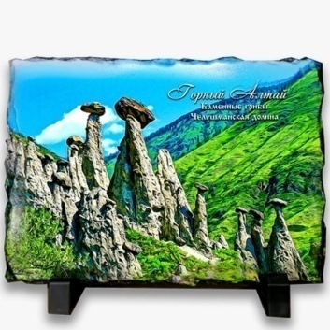  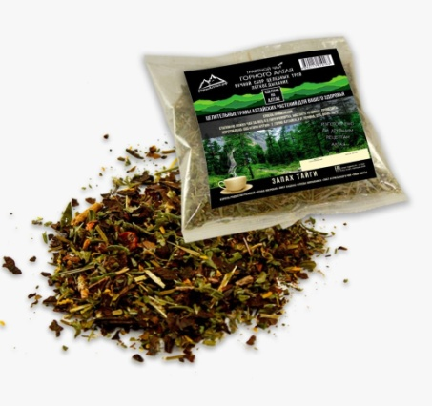  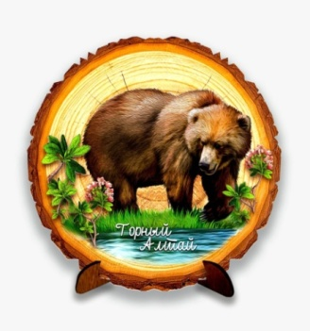  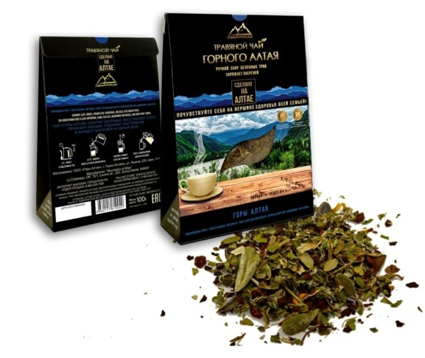 | 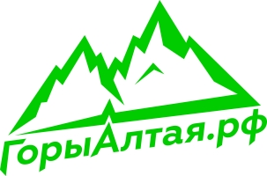  ООО «Горы Алтая» — динамично развивающаяся компания, основанная в 2017 году. Мы специализируемся на производстве:  элитных травяных чаёв из экологически чистых растений Горного Алтая;  оригинальных сувениров из натурального дерева.  Миссия компании — познакомить жителей России и зарубежья с уникальной природой и культурой Республики Алтай через натуральные продукты и аутентичные изделия.  Особенности производства и продукции  Ключевые принципы работы предприятия:  экологичность — использование экологически чистого растительного сырья, собранного в Горном Алтае;  натуральность — отсутствие искусственных добавок и ароматизаторов в чаях;  традиции и мастерство — бережное отношение к культурному наследию региона при создании деревянных сувениров;  качество — вся продукция сертифицирована и соответствует высоким стандартам безопасности и качества.  Продукция компании неоднократно отмечалась наградами на международных конкурсах за высокое качество.  Ассортимент продукции  Элитные травяные чаи:  моночаи из отдельных алтайских трав;  авторские купажи с уникальным сочетанием растений Горного Алтая;  фиточаи с общеукрепляющим, тонизирующим или успокаивающим действием.  Сувениры из натурального дерева:  декоративные изделия с традиционной алтайской символикой;  предметы быта в этническом стиле;  подарочные наборы и аксессуары ручной работы.  Бизнес-модель и логистика  Компания выстроила эффективную систему продаж и обслуживания:  собственный интернет-магазин для прямых продаж потребителям;  единый call-центр, координирующий работу магазина, отдела продаж и службы доставки.  Территория поставок: вся Россия.  Планы развития: компания готовится к выходу на международные рынки с планируемым экспортом в:  - Индию;  - Объединённые Арабские Эмираты.  Продвижение бренда  Для популяризации продукции и региона представители компании:  регулярно участвуют в профильных выставках;  представляют Республику Алтай на отраслевых мероприятиях;  знакомят посетителей выставок с ассортиментом и философией бренда.  Контакты  Адрес: Республика Алтай, г. Горно-Алтайск, ул. Ленина, 220.  Телефон: 8 (983) 329-70-00.  E-mail: goryaltay@gmail.com.  Сайт: горыалтая.рф. | 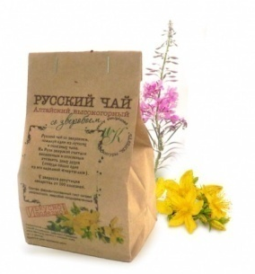  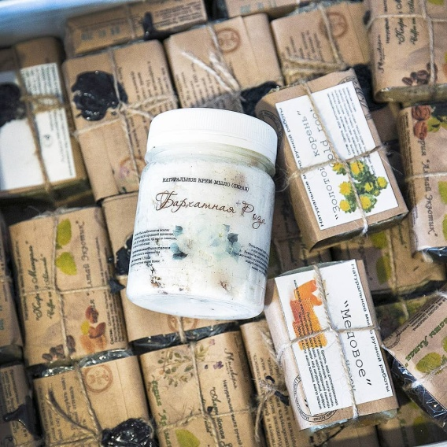  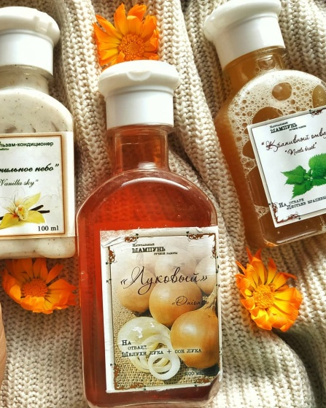 | 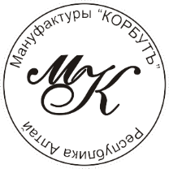  «Мануфактуры Корбутъ» — современное производство, сочетающее традиции ручного труда с использованием исключительно натуральных компонентов.  Миссия компании — забота о здоровье и красоте через создание эффективных и абсолютно натуральных средств по уходу за телом и полезных напитков.  Ключевая особенность производства — преимущественно ручная работа, благодаря которой каждое изделие приобретает индивидуальность.  Принципы производства  натуральность — в составе только природные компоненты без синтетических добавок;  экологичность — сырьё собирается в экологически чистой Республике Алтай;  качество — строгий отбор ингредиентов и контроль на всех этапах производства;  естественная эстетика — цвета достигаются за счёт растительных порошков (куркумы, розмарина, шафрана и др.), ароматы — благодаря композициям эфирных масел.  Достижения  Продукция компании получила признание на профессиональных конкурсах:  золотая медаль в номинации «Производители» на межрегиональном конкурсе «Лучшие товары и услуги Сибири ГЕММА – 2012» (мыло ручной работы «Ромашка»).  Ассортимент продукции  Компания предлагает семь основных групп товаров:  Шампуни на растительных отварах — бережно очищают волосы и кожу головы, питают и укрепляют локоны.  Натуральное мыло:  серия «Ароматы Алтая» — классические композиции с алтайскими травами;  серия «Алтай Экзотик» — необычные сочетания натуральных ароматов.  Твёрдые массажные кремы — средства для глубокого ухода за кожей с интенсивным питательным и увлажняющим действием.  Натуральные гели для душа — мягкие очищающие средства с натуральными компонентами для ежедневного ухода.  Кондиционеры для волос — на основе природных компонентов, облегчают расчёсывание и придают волосам блеск.  Маски для волос — питательные и восстанавливающие составы для ухода за разными типами волос.  «Русский чай» из алтайских трав — уникальный напиток, сочетающий вкус и пользу природных даров Алтая.  Состав и ключевые ингредиенты  В производстве используются:  ценные растительные масла: тыквенное, облепиховое, подсолнечное, конопляное, льняное, хлопковое, кедровое, кунжутное, маковое, миндальное, оливковое, кокосовое, пальмовое, пальмоядровое, касторовое;  лекарственные травы Горного Алтая;  продукты пчеловодства;  растительные порошки для окрашивания (куркума, розмарин, шафран и др.);  композиции эфирных масел для придания изысканных ароматов.  Клиенты и сферы применения  Продукцию «Мануфактур Корбутъ» выбирают:  частные покупатели, ценящие натуральные и экологичные товары;  туристические базы Республики Алтай;  гостиницы в различных регионах России.  Контакты  Телефон: +7 (923) 666-05-55.  E-mail: info@korbut.ru.  Сайт: korbut.ru.
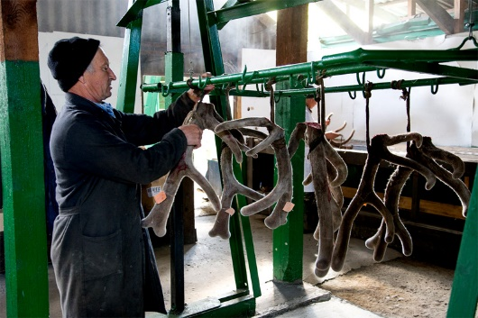  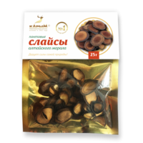 | 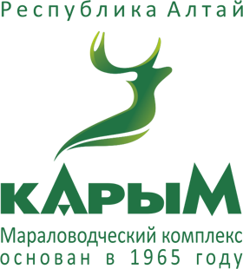  Мараловодческое хозяйство «Карым» ведёт свою историю с 1965 года, когда было создано как мараловодческий совхоз «Карымский».  Расположение: Майминский район Республики Алтай:  в 50 км от г. Горно-Алтайска;  в 5 км от Чуйского тракта и посёлка Усть-Муны;  на склонах горных массивов ущелья Карым.  Территория хозяйства закрытая и охраняемая. В окрестностях произрастает множество редких трав и цветов, на лугах пасутся маралы и дикие лошади.  Особенности производства и природные преимущества  Уникальные условия расположения обеспечивают высокое качество продукции:  экологически чистая зона с богатым биоразнообразием;  естественные условия содержания маралов;  сбор лекарственных трав в непосредственной близости от хозяйства;  использование натурального сырья, добываемого в период срезки пантов (с мая каждого года).  Ассортимент продукции  Компания выпускает широкий спектр натуральной продукции:  Пантовая продукция:  пантогематоген;  пантовые слайсы марала;  консервированные панты;  пантовые свечи.  Фитопродукция:  фиточаи с алтайскими травами;  бальзамы общеукрепляющего действия.  Продукция пчеловодства — натуральные продукты от собственных пасек.  Мясные продукты и деликатесы — продукция из мяса марала и других животных, выращенных в хозяйстве.  Услуги для гостей  На территории маральника доступны оздоровительные процедуры с использованием натурального сырья:  пантовые ванны — процедуры с применением свежего сырья, добытого в период срезки пантов;  фитобочка — парение с использованием лекарственных трав, собранных в окрестностях хозяйства.  Эти услуги позволяют в полной мере ощутить целебную силу алтайской природы и получить оздоровительный эффект.  Контакты  Адрес: 649104, Республика Алтай, Майминский район, с. Усть-Муны, пер. Сосновый бор, 5.  Телефоны:  8(388-44) 2-00-52;  8(388-44) 2-88-17;  8 913 999-05-55.  E-mail: info_karym@mail.ru  Сайт: https://karym.ru | 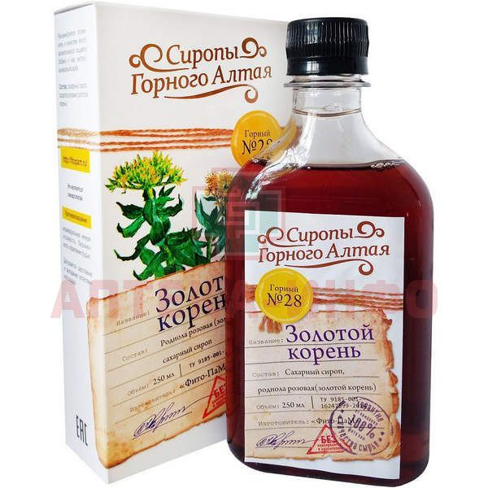  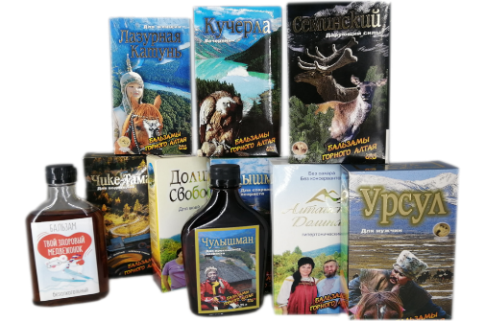 | 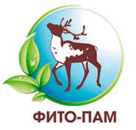  ООО «Фито-Пам» основано в 1994 году. С первых дней деятельности компания занимается сбором и переработкой полезных трав и растений, произрастающих в Алтайских горах.  Мы создаём натуральные продукты для укрепления здоровья, опираясь на:  тысячелетний опыт тибетской медицины — рецептуры бальзамов разработаны с учётом древних традиций;  строгий контроль сбора — травы собираются высоко в горах в соответствии с календарём заготовки растений;  современные технологии — для сохранения биологически активных веществ применяются специализированные промышленные сушилки и вакуумный экстрактор.  Особенности производства  Ключевые технологические преимущества:  контролируемый сбор сырья — заготовка растений проводится в высокогорных районах с соблюдением сезонности;  промышленная сушка — обеспечивает полное сохранение биологически активных веществ в растениях;  вакуумная экстракция — позволяет максимально полно извлечь полезные компоненты из растительного сырья;  натуральность состава — отсутствие синтетических добавок в готовой продукции.  Ассортимент продукции  Компания предлагает широкий спектр натуральных продуктов:  Безалкогольные бальзамы:  классические бальзамы для взрослых;  детские бальзамы с приятным вкусом.  Пантовая продукция — товары на основе пантов марала для поддержания здоровья и иммунитета.  Сокосодержащие напитки:  серия «АКВАПАНТ» — напитки с общеукрепляющим действием;  серия «Формула крови» — напитки, способствующие нормализации работы кровеносной системы.  Сиропы — натуральные продукты на основе растительных компонентов.  Фиточаи — травяные сборы для укрепления иммунитета и общего оздоровления организма.  Преимущества продукции  высокая полезность — сочетание трав подобрано так, чтобы эффективно противостоять недугам и укреплять иммунитет;  приятный вкус и аромат — натуральные компоненты придают напиткам и бальзамам изысканные вкусовые качества;  научно обоснованная рецептура — баланс между традициями и современными исследованиями;  сохранение биоактивных веществ — благодаря современным технологиям переработки.  География поставок  Продукция ООО «Фито-Пам» доставляется транспортной компанией в:  любую точку России;  страны СНГ.  Контакты  Адрес: 649002, Республика Алтай, г. Горно-Алтайск, ул. Лесная, д. 8/1.  Телефоны:  8 (38822) 9-42-93;  8 983 325-00-05.  E-mail: fitopam@bk.ru  Сайт: https://fitopam.ru
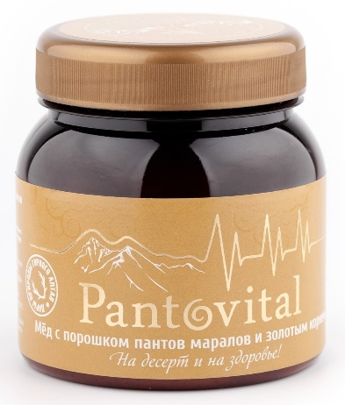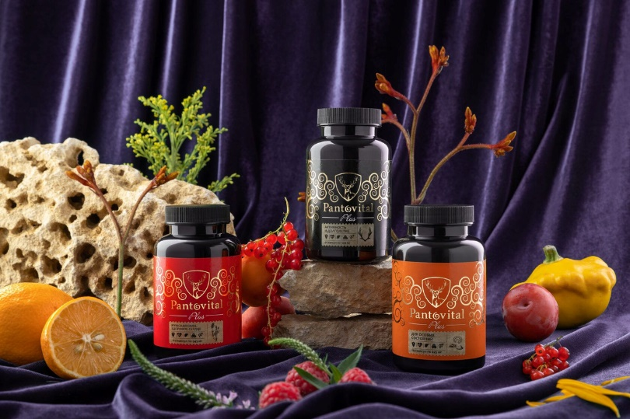 | 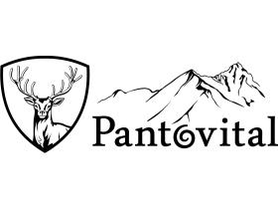  ООО «Пантовитал» основано в 1991 году на базе старейшего мараловодческого хозяйства. На протяжении 30 лет компания занимается выращиванием маралов и производством натуральной продукции.  С 2007 года запущено производство для российских потребителей, которое успешно развивается и сегодня.  Расположение производства: Уймонская долина — одно из самых экологически чистых мест на планете:  высота почти 1000 метров над уровнем моря;  у подножья горы Белуха;  на территории Катунского биосферного заповедника.  Сырьевая база и природные преимущества  Компания располагает собственной сырьевой базой площадью более 3000 га, включающей маральник в Уймонской долине.  Ключевые преимущества сырья:  естественная среда обитания маралов — в пантах животных, живущих в природных условиях, содержание биологически активных веществ в несколько раз выше, чем у маралов на фермах;  экологически чистая зона — удалённость от промышленных центров и благоприятная экология Уймонской долины;  богатое биоразнообразие — возможность сбора эндемичных растений Горного Алтая.  Ассортимент продукции  Капсулы с порошком пантов марала и дикоросов — комплексы для поддержания:  иммунитета;  здорового сна;  энергетического баланса;  женского и мужского здоровья;  здоровья суставов и др.  В составе капсул используются:  эндемичные растения Горного Алтая: красная щётка, красный корень, золотой корень, маралий корень, марьин корень;  ценные лечебные грибы: чага, рейши.  Медовые композиции — уникальные продукты на основе мёда из Усть-Коксинского района Республики Алтай:  мёд производится по старинному рецепту сибирских пчеловодов-староверов;  проходит многолетнее «созревание» при строго контролируемых температуре и освещении;  сохраняет максимум полезных свойств и приобретает особый вкус.  Особенности производства и технологии  полный цикл производства — от выращивания маралов до выпуска готовой продукции;  контроль качества сырья — регулярный мониторинг состояния маралов и растений;  бережная переработка — технологии, сохраняющие биоактивные вещества;  традиции и инновации — сочетание старинных рецептов и современных методов производства.  Ценностные ориентиры  натуральность — отсутствие синтетических добавок и консервантов;  экологичность — ответственное отношение к природным ресурсам;  эффективность — научно обоснованный подбор компонентов;  безопасность — соответствие продукции стандартам качества и безопасности.  Контакты  Адрес: 649490, Республика Алтай, Усть-Коксинский район, с. Усть-Кокса, ул. Харитошкина, 1.  Телефон: 8 800 101-81-86.  E-mail: pantovital@yandex.ru  Сайт: https://pantovital.ru | 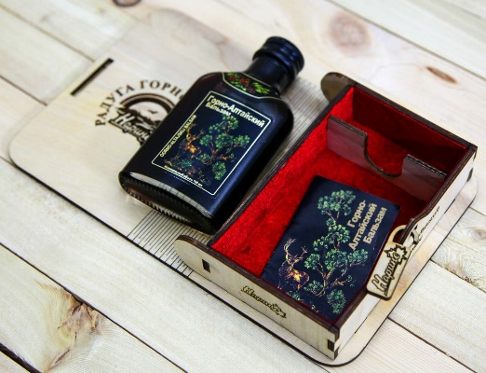  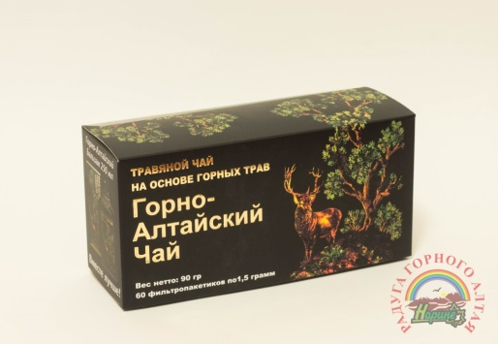 |   ООО «Нарине» работает с 1998 года. За 28 лет компания прошла путь от небольшого цеха по производству чайных напитков до крупного завода с широким ассортиментом продукции.  Мы сочетаем вековые традиции алтайского травничества с современными технологиями производства, гарантируя высокое качество каждого продукта.  Достижения и сертификация  Ключевые вехи развития и подтверждения качества:  сертификация HACCP (ISO 22000) в декабре 2016 года — подтверждение соответствия международным стандартам безопасности пищевой продукции;  внесение в Международный реестр производителей, соответствующих стандарту HACCP;  возрождение «Горно-Алтайского бальзама» — восстановление легендарного продукта по оригинальной рецептуре с сохранением всей технологии производства.  Ассортимент продукции  Под брендом «Нарине» выпускается более 300 наименований продукции, включая:  Биологически активные добавки (БАДы) — комплексы для поддержания здоровья и укрепления иммунитета.  Фиточаи — травяные сборы из алтайских растений для оздоровления и удовольствия.  Безалкогольные бальзамы — напитки с богатым вкусом и полезными свойствами.  Драже — удобные формы приёма натуральных компонентов.  Настойки — экстракты на основе алтайских трав и растений.  Сиропы — натуральные сладкие добавки с оздоровительным эффектом.  Пантовая продукция — товары на основе пантов марала для поддержания жизненных сил и энергии.  Жевательная смола — уникальный продукт из сибирской лиственницы с добавлением мумиё, обладающий оздоравливающими свойствами.  «Горно-Алтайский бальзам» — легендарный продукт, возрождённый по оригинальной рецептуре.  Особенности производства и качества  строгий контроль качества на всех этапах производства;  соблюдение международных стандартов безопасности пищевой продукции (HACCP/ISO 22000);  сохранение традиционных рецептур — уважение к историческим рецептам и технологиям;  натуральность состава — использование природного сырья без синтетических добавок;  экологичность — ответственное отношение к ресурсам Горного Алтая при сборе сырья.  География поставок  Продукция ООО «Нарине» доступна:  по всей России (доставка посылками);  по всему миру (международная доставка).  Контакты  Адрес: 649100, Республика Алтай, с. Майма, ул. Советская, 92.  Телефоны:  8 (388-44) 2-33-67;  8 (388-44) 2-38-87.  E-mail: Narine.gorny@gmail.com  Сайт: https://altay-narine.ru
  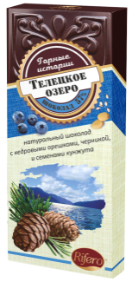  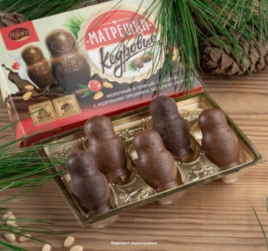  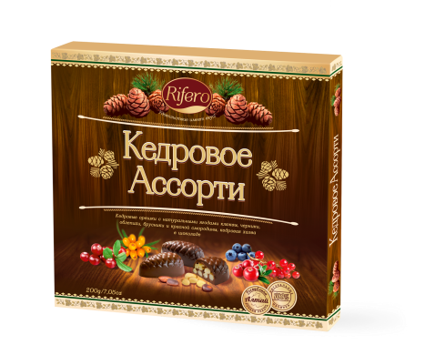  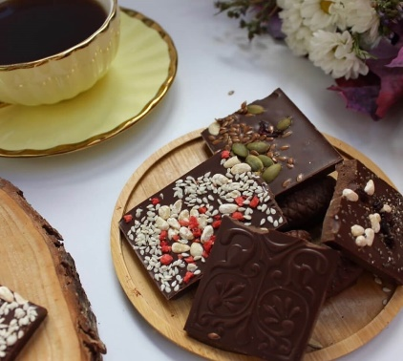  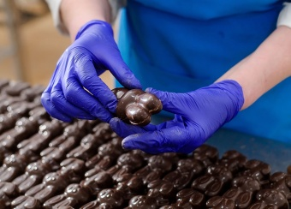  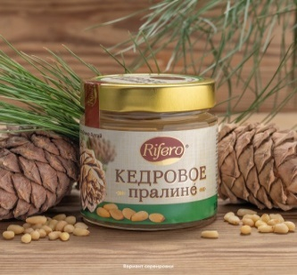 | 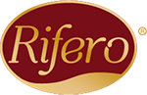  Компания «РИФ и КО» основана в Горно-Алтайске в 2017 году. Мы производим натуральные продукты и премиальный шоколад под торговой маркой «RIFERO».  В основе нашей философии — эко-концепция региона: мы создаём эксклюзивные кондитерские изделия, отражающие природное богатство Горного Алтая.  Особенности производства и продукции  Ключевые принципы:  ручное производство — конфеты «RIFERO» изготавливаются вручную;  натуральные ингредиенты — используем только природные компоненты без искусственных добавок;  авторские рецептуры — сбалансированные сочетания алтайских даров с премиальным шоколадом;  строгий контроль качества — система контроля охватывает все этапы: от выбора поставщиков сырья до отгрузки готовой продукции.  Ассортимент продукции  Кондитерская фабрика выпускает более 40 видов кондитерских изделий в оригинальной упаковке и авторском дизайне.  Флагманская продукция — конфеты «RIFERO»:  кедровая серия (содержание какао-масла — 57 %);  классические конфеты (содержание какао-масла — 15 %).  Уникальные сочетания ингредиентов:  натуральный шоколад с цельным кедровым орехом;  шоколад с горно-алтайским пчелиным мёдом;  конфеты с ягодами (облепиха, черника, брусника, клюква, красная смородина, клубника);  изделия с семенами тыквы и подсолнечника.  Полезные свойства продукции:  содержит пищевые волокна;  источник минералов и витаминов;  богат антиоксидантами;  включает ценные растительные компоненты Горного Алтая.  Форма изделий соответствует их наименованию и начинке, что делает продукцию узнаваемой и запоминающейся.  Достижения и награды  Компания активно участвует в профильных выставках и конкурсах, где получает признание за высокое качество продукции:  Большая золотая медаль выставки InterFood Siberia за отличные вкусовые показатели, художественное оформление и использование нового сырья;  лауреат Межрегионального конкурса «Лучшие товары и услуги Сибири — ГЕММА» за высокое качество выпускаемой продукции;  диплом победителя конкурса «Лучший предприниматель города Горно-Алтайска — 2018»;  участие в Российской агропромышленной выставке «Золотая осень» (2017, 2018 гг.);  участие в выставке InterFood Siberia (2018 г.);  участие в Международной выставке продуктов питания WorldFood Moscow (2019, 2020 гг.).  География продаж  Каналы реализации:  фирменный магазин в г. Горно-Алтайске и Алтайском крае;  сотрудничество с торговыми сетями Горно-Алтайска и регионов РФ.  Регионы присутствия:  Москва и Московская область;  Новосибирск и Новосибирская область;  Иркутск и Иркутская область;  Санкт-Петербург;  Севастополь;  Тверь, Оренбург, Самара, Брянск;  Краснодар, Уфа, Казань, Набережные Челны;  Тюмень, Омск, Екатеринбург, Челябинск;  Улан-Удэ, Кемерово, Абакан;  Красноярск, Хабаровск, Владивосток и другие города.  Контакты  Телефон: +7 (963) 512-13-13.  E-mail: info@rifero.ru.  Сайт: www.rifero.ru. | 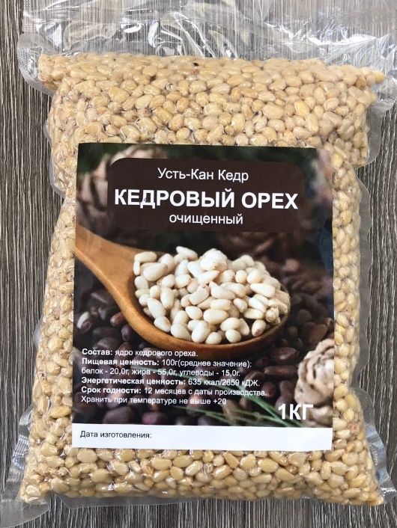 | ООО «Усть-Кан Кедр»  Год основания: 2021.  Местоположение: с. Усть-Кан, Усть-Канский район, Республика Алтай.  Компания специализируется на промышленной переработке кедровых орехов. Сырьё — высококачественные кедровые орехи, собранные в дикорастущих лесах Сибири.  Особенности производства и гарантии качества:  тщательный отбор зрелых плодов на этапе заготовки;  обязательная сушка и первичная очистка сырья от сора;  хранение сырья при отрицательных температурах для сохранения всех природных свойств и качества продукта.  Продукция ООО «Усть-Кан Кедр» — это сочетание многовековых традиций сбора кедрового ореха и современных технологий переработки, гарантирующих экологическую чистоту и высокое качество.  Контактная информация:  Телефон: 8 913 991-77-48.  Адрес: 649450, Республика Алтай, Усть-Канский район, с. Усть-Кан, ул. Кипричная, 56а.
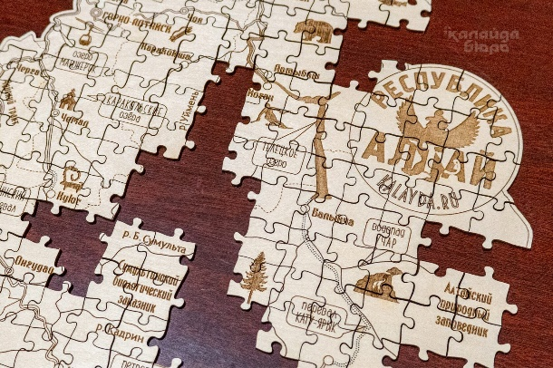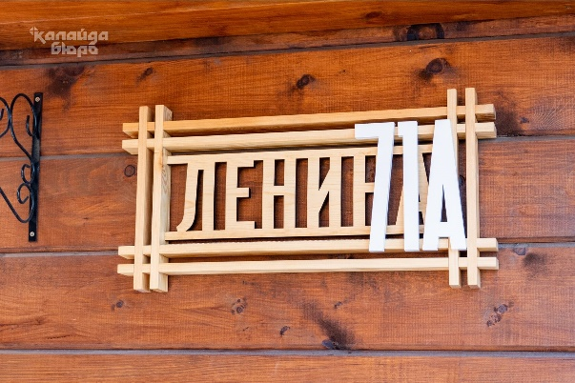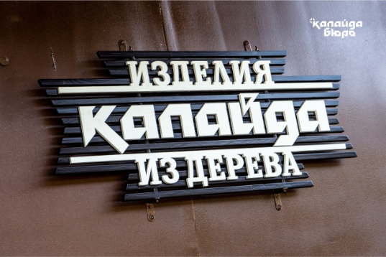 | Созидательное бюро «Калайда»  Исполнитель: индивидуальный предприниматель Калайда Алексей Николаевич (ИП Калайда А. Н.).  Год начала деятельности: 2016.Местоположение: с. Майма, Республика Алтай.  Мастер резьбы и гравировки по дереву, специалист по станкам с ЧПУ — Алексей Калайда — занимается графикой с 2006 года, разработкой и производством изделий из дерева — с 2015 года.  Специализация: разработка и изготовление изделий из натуральной древесины на заказ, а также серийное производство авторской продукции.  Ассортимент продукции:  предметы быта и интерьера;  элементы свадебного и праздничного декора;  авторская сувенирная продукция;  резные надписи и вывески;  аксессуары для турбаз;  экополиграфия: деревянные блокноты, бирки, открытки, календари;  изделия с оригинальной конструкцией и дизайном по пожеланиям заказчика (в т. ч. деревянные карты России и мира, 3D-магниты, объёмные таблички).  Особенности производства и гарантии качества:  использование натуральной древесины (кедр, сосна, пихта, берёза, дуб, лиственница);  сочетание традиционных приёмов резьбы и гравировки с уникальными авторскими технологиями;  применение станков с ЧПУ для высокой точности исполнения сложных элементов;  индивидуальный подход к каждому заказу — от эскиза до готового изделия.  Созидательное бюро «Калайда» активно участвует в профильных ярмарках и фестивалях, демонстрируя высокое мастерство исполнения и оригинальность дизайнерских решений.  Контактная информация:  Адрес: 649100, с. Майма, Республика Алтай, ул. Поселковая, 35.  Телефон: +7 923 663-23-00.  Веб-сайт: https://kalayda.ru  E-mail: buro@kalayda.ru | 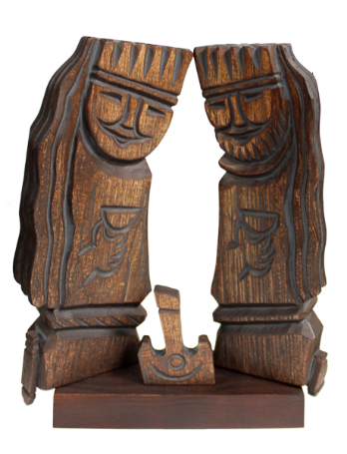  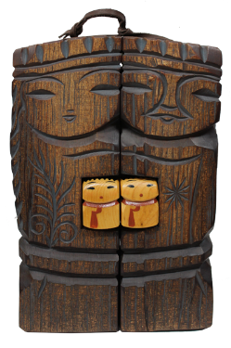  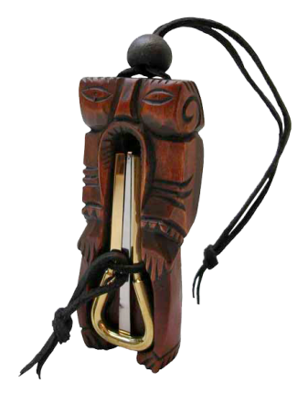  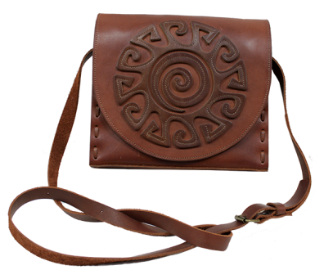  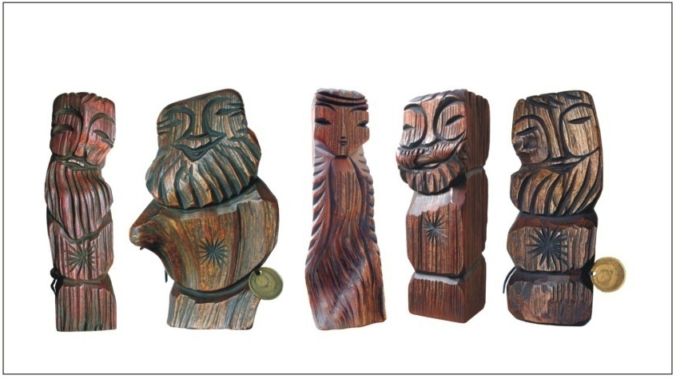  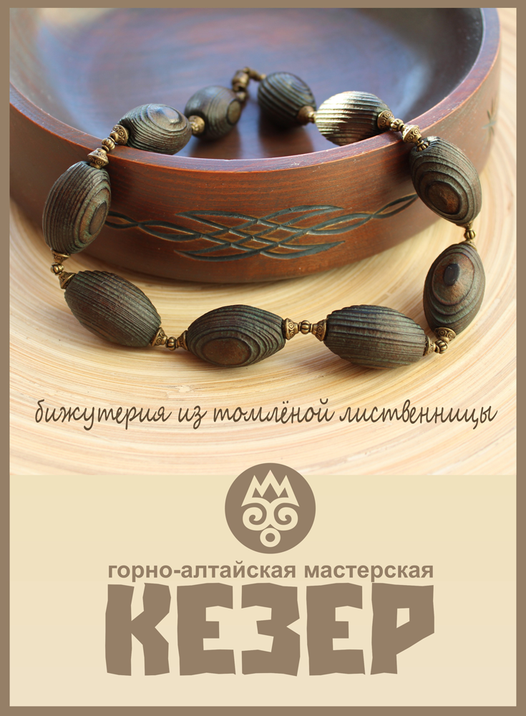 | Горно-Алтайская мастерская «КЕЗЕР»  Год основания: 1991.  Местоположение: г. Горно-Алтайск, Республика Алтай.  Горно-Алтайская мастерская «КЕЗЕР» — уникальное промысловое предприятие России. На протяжении более 30 лет мастерская сохраняет и развивает традиции народных художественных промыслов, оставаясь единственным в стране производителем, использующим кедровую щепу («отщеп») и томлёную лиственницу в создании художественных изделий.  Специализация: производство сувениров, оберегов, талисманов, предметов интерьера, бижутерии, изделий из керамики и кожи в традиционном кезеровском художественном стиле.  Ассортимент продукции (более 500 видов изделий):  обереги и талисманы;  сувениры;  предметы интерьера;  бижутерия;  изделия из керамики;  изделия из кожи.  Особенности производства и гарантии качества:  использование эксклюзивных материалов: кедровая щепа («отщеп»), томлёная лиственница;  применение натуральных компонентов в отделке: растительные красители, пчелиный воск, скипидар, канифоль, войлок;  опора на кезеровский художественный стиль, объединяющий традиции народов Горного Алтая и Евразии;  восстановление и современная адаптация старинных сибирских обереговых и ремесленных традиций;  собственная школа подготовки мастеров резьбы и отделки — обеспечение высокого уровня квалификации персонала.  Рыночная деятельность и достижения:  сбыт 90 % продукции за пределы Республики Алтай (на рынок Сибири, России и за рубеж);  ежегодное представление народных промыслов Республики на крупных выставках и ярмарках в Сибири, Москве и Санкт-Петербурге.  Продукция мастерской «КЕЗЕР» воплощает в себе многовековые культурные традиции и является значимой частью региональной и общероссийской художественной культуры.  Контактная информация:  Адрес: 649000, Республика Алтай, г. Горно-Алтайск, ул. Ленина, 220, склад 6.  Телефоны:  городской: 8 (38822) 4-40-93;  мобильный: 8 929 304-45-11.  Веб-сайт: https://kezer.ru/  E-mail:  kezer.direktor@list.ru (директор);  kezersklad@list.ru (склад).
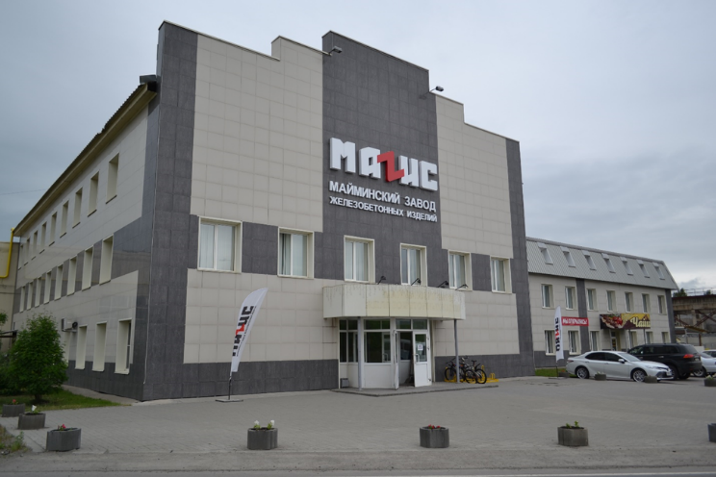  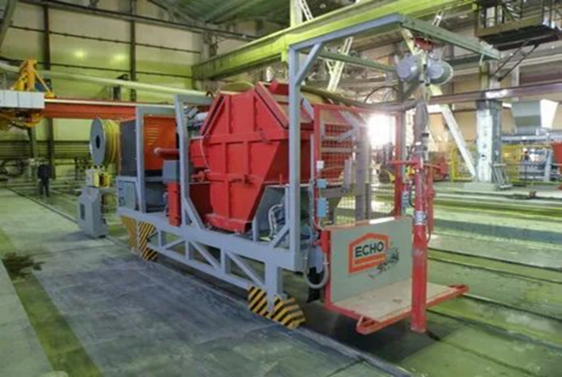  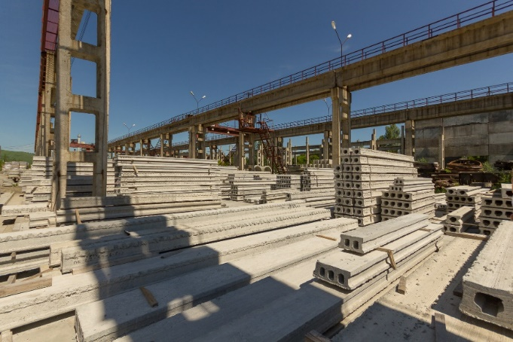  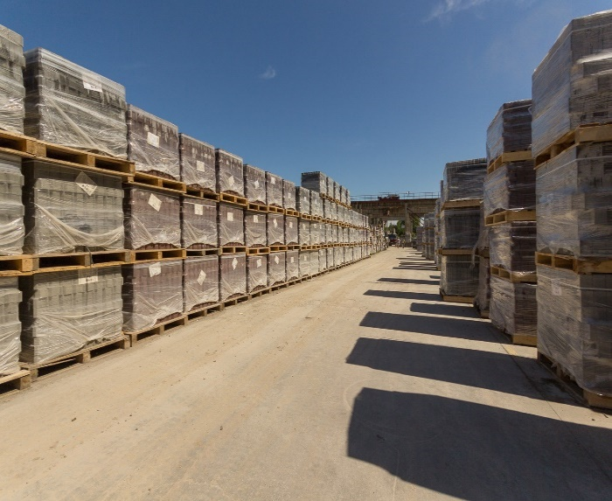  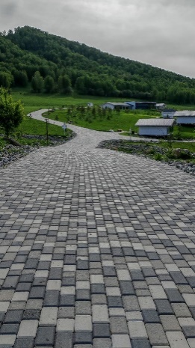 | 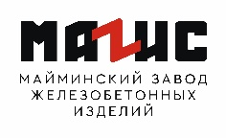  ООО ТД «МЗЖБИ»  Майминский завод железобетонных изделий  Год основания: 2008.  Местоположение: с. Майма, Майминский район, Республика Алтай.  Майминский завод железобетонных изделий — современное предприятие, обеспечивающее строительный рынок Республики Алтай и соседних регионов качественными материалами для строительства и благоустройства. Компания зарекомендовала себя как надёжный партнёр в сфере поставок железобетонных изделий.  Специализация: производство бетонных и железобетонных изделий для малоэтажного, многоэтажного, промышленного и дорожного строительства.  Производственные мощности:  4 производственных цеха;  2 бетоносмесительных узла;  общий объём производства — 85 000 м³ бетонных и железобетонных изделий в год.  Ключевые преимущества:  применение различных методов формования, позволяющих изготавливать изделия для всех сфер строительства;  современное оборудование, обеспечивающее высокие темпы производства и широкий ассортимент продукции;  собственная аккредитованная лаборатория — строгий контроль качества на всех этапах: от входного контроля сырья до проверки готовых изделий перед отгрузкой заказчику.  Ассортимент продукции:  бетон различных марок;  плиты перекрытия;  стеновые панели;  колонны и ригели;  сваи;  вентблоки;  дорожный и мостовой ЖБИ;  прочие железобетонные изделия;  тротуарная плитка.  Продукция ООО ТД «МЗЖБИ» соответствует действующим стандартам качества и отвечает требованиям современных строительных проектов различного масштаба и назначения.  Контактная информация:  Адрес: Республика Алтай, Майминский район, с. Майма, ул. Энергетиков, 26/1.  Официальный сайт: https://magis-beton.ru/ | 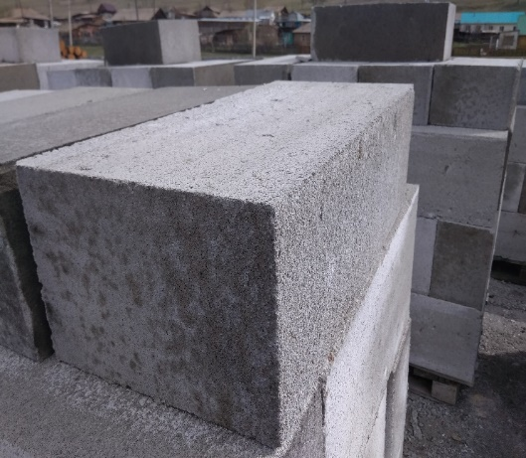  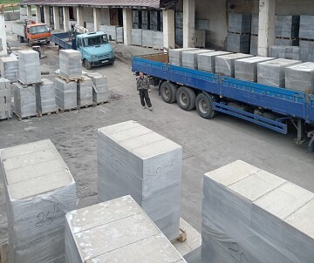 | ООО «Шебалино строй»  Год основания: 2012.  Местоположение: с. Шебалино, Республика Алтай.  ООО «Шебалино строй» — производитель современного стенового и перегородочного газобетона (газоблоков), отвечающего высоким стандартам качества и безопасности.  Специализация: изготовление газобетона для промышленного и гражданского строительства.  Ассортимент продукции:  стеновой газобетон;  перегородочный газобетон.  Ключевые преимущества продукции:  долговечность — длительный срок службы без потери эксплуатационных свойств;  огнестойкость — высокая устойчивость к воздействию открытого пламени;  морозостойкость — способность выдерживать многократные циклы замораживания и оттаивания;  экологичность — безопасность для здоровья и окружающей среды;  теплоёмкость — эффективное сохранение тепла в помещениях;  прочность — надёжность конструкции при соблюдении проектных нагрузок;  сейсмоустойчивость — устойчивость к сейсмическим воздействиям;  лёгкость — снижение нагрузки на фундамент и несущие конструкции;  паропроницаемость — создание комфортного микроклимата в помещениях;  идеальная геометрия — удобство монтажа и экономия кладочных материалов.  Гарантии качества:  производство в соответствии с требованиями ГОСТ;  использование современного высокотехнологичного оборудования;  наличие сертификатов соответствия на всю продукцию.  Опыт применения: на основе газобетона производства ООО «Шебалино строй» построено более 5 000 строений различного назначения.  Области применения продукции:  строительство частных домов;  возведение многоквартирных жилых домов;  строительство гаражей и хозяйственных построек;  создание объектов коммерческой недвижимости (гостиницы, магазины);  строительство социальных объектов (школы, фельдшерско-акушерские пункты — ФАПы).  География продаж: Республика Алтай и Алтайский край.  Контактная информация:  Адрес: Республика Алтай, с. Шебалино, ул. Кооператоров, 26.  Телефон: 8 913 993-88-58.
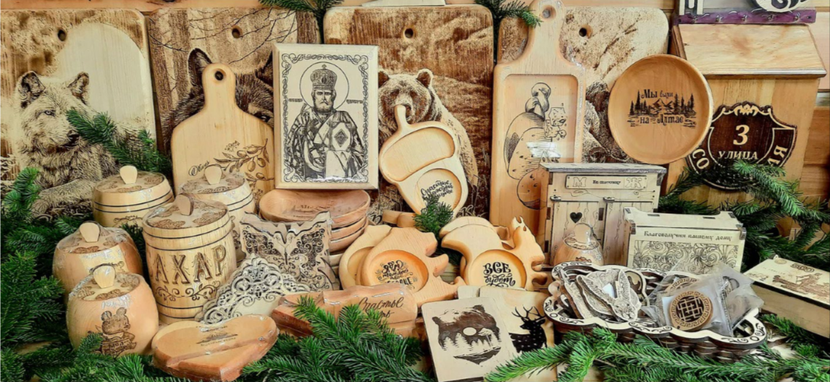  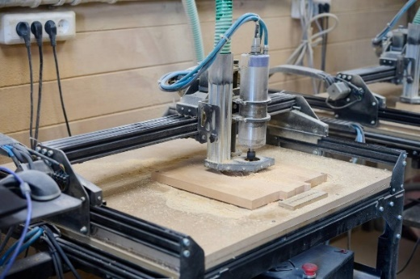  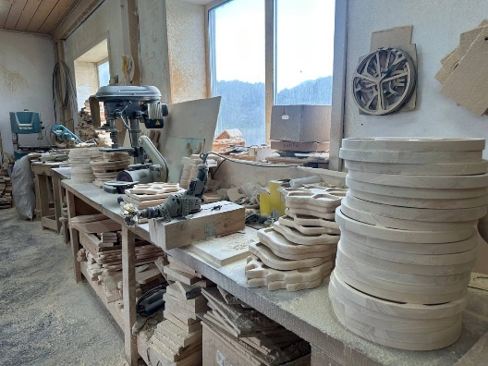 | 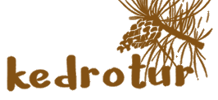  Оптово-производственная компания «КедроТур»  Местоположение: с. Турочак, Республика Алтай.  Контактное лицо: индивидуальный предприниматель Тумаев Павел Сергеевич.  Компания «КедроТур» расположена в уникальном месте — в районе естественного произрастания алтайского кедра. Близость к источникам сырья обеспечивает оптимальные условия для заготовки и переработки древесины, что позволяет гарантировать высокое качество конечной продукции.  Специализация: производство экологически чистых изделий из алтайского кедра, включая серийную продукцию и изделия по индивидуальным заказам.  Ассортимент продукции (около 500 наименований):  сувенирная продукция;  кухонная утварь;  банные и уличные таблички;  медовые бочонки;  детские игрушки;  корпоративные подарки;  изделия по индивидуальным заказам.  Ключевые преимущества продукции:  экологическая чистота: все изделия изготовлены из натурального алтайского кедра — безопасного материала, пригодного для контакта с пищевыми продуктами (в т. ч. для использования на кухне);  безопасная сборка: при производстве используется клей на водной основе, не содержащий токсичных веществ;  эстетичная упаковка: каждое изделие упаковывается в прозрачную термоусадочную плёнку, которая защищает продукцию при транспортировке и подчёркивает её презентабельный внешний вид;  натуральные свойства кедра: изделия сохраняют природные антисептические свойства древесины, устойчивы к гниению и обладают приятным ароматом.  Гарантии качества:  использование отборного кедрового сырья из экологически чистых лесов Республики Алтай;  строгий контроль на всех этапах производства — от заготовки древесины до финальной упаковки;  соответствие продукции санитарно-гигиеническим и экологическим нормам.  Продукция компании «КедроТур» сочетает в себе традиции обработки кедра и современные технологии, что делает её востребованной как среди частных покупателей, так и у корпоративных клиентов.  Контактная информация:  Наименование: оптово-производственная компания «КедроТур».  ИП: Тумаев Павел Сергеевич.  Адрес: 649140, Республика Алтай, с. Турочак, ул. Маскаева, 28.  Телефон: +7 924 574-38-88.  E-mail: mail@kedrotur.com.  Веб-сайт: https://kedrotur.com. | 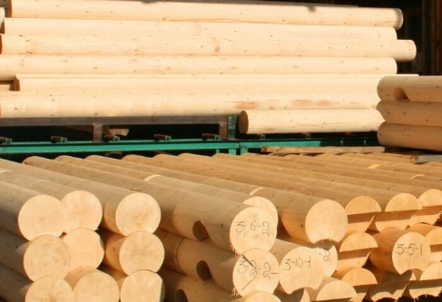  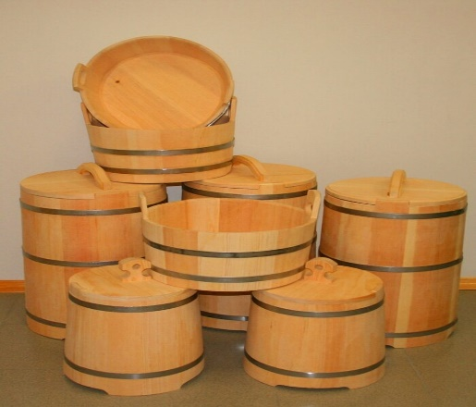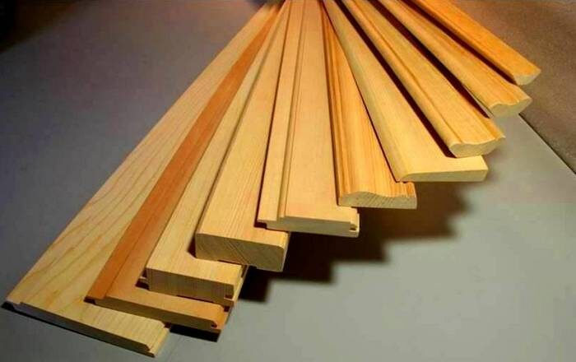 | Компания «Алтай-Кедр»  Местоположение: с. Каракокша, Чойский район, Республика Алтай.  Контактное лицо: индивидуальный предприниматель Сырых Г. А.  Компания «Алтай-Кедр» специализируется на производстве и продаже изделий для деревянного домостроения из сибирского кедра и пихты. Производство размещено в Чойском районе Республики Алтай — в горно-таёжной зоне, богатой кедровыми лесами (сосна кедровая сибирская).  Специализация: изготовление пиломатериалов и изделий для деревянного домостроения с камерной сушкой (влажность 10–14%, длина до 6000 мм).  Ассортимент продукции:  Пиломатериалы широкого ассортимента.  Погонажные изделия:  евровагонка;  имитация бруса;  половая рейка;  палубная доска;  софтлайн;  штиль;  блок-хаус;  планкен;  наличник;  плинтус;  шкант;  уголок.  Столярные изделия: оконные и дверные блоки.  Готовые конструкции:  дома из оцилиндрованного бревна;  дома из профилированного бруса;  бани;  домики;  малые архитектурные формы.  Используемые породы древесины:  кедр сибирский;  пихта сибирская;  сосна;  берёза;  осина;  лиственница.  Ключевые преимущества:  высококачественное сырьё: древесина заготавливается в экологически чистых горно-таёжных районах Республики Алтай;  камерная сушка: продукция проходит сушку до влажности 10–14%, что обеспечивает стабильность геометрии, долговечность и устойчивость к деформациям;  широкий размерный ряд: длина изделий до 6000 мм, подходит для различных строительных задач;  индивидуальный подход: возможность выполнения заказов под определённый профиль и спецификации клиента;  надёжность: изделия отличаются прочностью, долговечностью и соответствуют требованиям строительных норм.  География поставок: продукция компании востребована не только в Республике Алтай, но и за её пределами. Основные регионы сбыта:  - Алтайский край;  - Новосибирская область;  - Казахстан и др.  Контактная информация:  Наименование: компания «Алтай-Кедр».  ИП: Сырых Г. А.  Адрес: 649140, Республика Алтай, Чойский район, с. Каракокша, ул. Советская, 15.  Телефоны:  +7 913 998-14-62;  +7 903 919-09-05.  E-mail: altaikedr@list.ru.  Веб-сайт: www.altaykedr-list.ru.
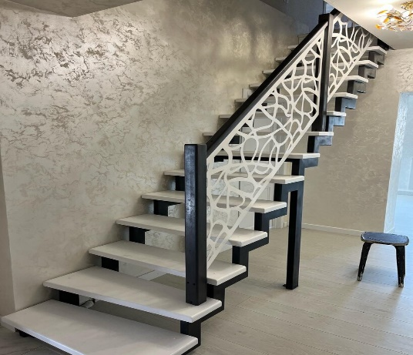  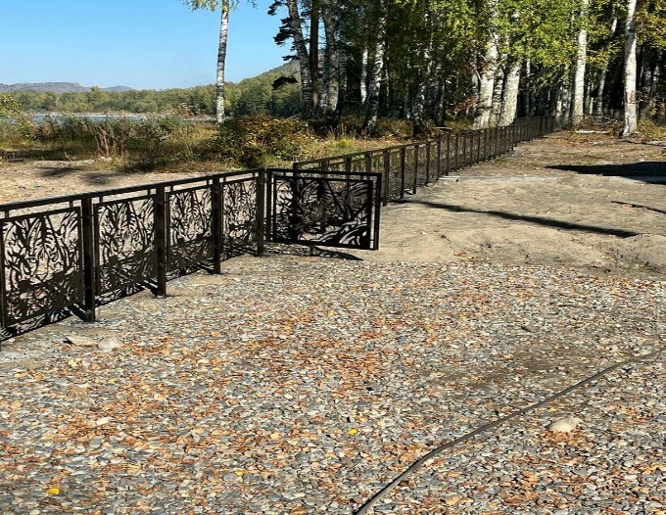  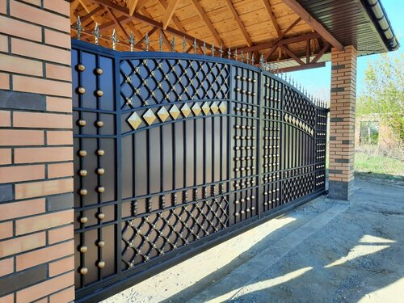 | Компания «ПлазмаГор»  Компания «ПлазмаГор» специализируется на производстве и реализации металлоконструкций и мебели, а также предоставляет высокотехнологичные услуги по обработке металла.  Специализация:  изготовление изделий из металла для дома, дачи и общественных пространств;  выполнение индивидуальных заказов любой сложности с применением современных технологий обработки металла.  Ассортимент продукции:  лестницы на металлическом основании;  ограждения;  навесы;  мангалы;  мебель в стиле лофт;  садовая мебель.  Предоставляемые услуги:  плазменная резка металла — высокоточная обработка листового металла с возможностью создания сложных геометрических форм и контуров;  лазерная сварка — обеспечение прочных, аккуратных и долговечных сварных соединений с минимальной деформацией материала.  Ключевые преимущества:  современные технологии: применение плазменной резки и лазерной сварки позволяет добиться высокой точности и качества готовых изделий;  индивидуальный подход: возможность изготовления продукции по эскизам и чертежам заказчика;  прочность и долговечность: использование качественных металлических материалов гарантирует надёжность и длительный срок службы изделий;  эстетика: дизайн продукции сочетает функциональность и современные стилистические решения (в т. ч. стиль лофт);  комплексный сервис: от разработки проекта и обработки металла до изготовления и монтажа готовых конструкций.  Продукция и услуги компании востребованы для:  частного строительства и благоустройства территорий;  обустройства зон отдыха и барбекю;  оформления интерьеров в индустриальном и современном стилях;  создания малых архитектурных форм и элементов городской инфраструктуры.  Контактная информация:  Адрес: Республика Алтай, Майминский район, с. Майма, Зональная улица, 13А.  Телефон: +7 962 821-44-66.  E-mail: plazmagor@mail.ru.  Соцсеть: vk.com/plazmagor. | 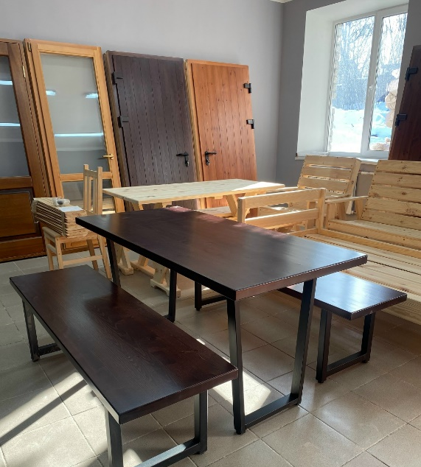  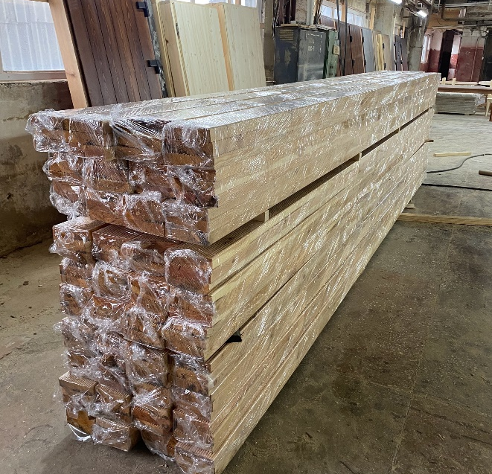 | ООО «Агашэлит строй»  Местоположение: г. Горно-Алтайск, Республика Алтай.  ООО «Агашэлит строй» — опытный производитель и поставщик качественных изделий из дерева для строительства и отделки. Компания предлагает комплексные решения для обустройства жилых и коммерческих помещений.  Специализация: производство и поставка деревянных строительных и отделочных материалов, а также готовой мебели.  Ассортимент продукции:  деревянные входные и межкомнатные двери;  евроокна;  деревянная мебель;  вагонка;  половая рейка;  имитация бруса;  наличники;  лестницы;  другие деревянные изделия по запросу заказчика.  Ключевые преимущества:  отборное сырьё: для производства используется высококачественная древесина проверенных пород;  качественная сушка: все материалы проходят тщательную сушку, что обеспечивает:  стабильность геометрии изделий;  устойчивость к деформациям и растрескиванию;  длительный срок службы готовой продукции;  контроль качества: многоступенчатый контроль на всех этапах производства — от отбора сырья до финальной проверки готовых изделий;  надёжность: продукция соответствует действующим стандартам и требованиям к строительным и отделочным материалам;  универсальность применения: изделия подходят как для нового строительства, так и для ремонта и реконструкции;  эстетика: натуральный древесный рисунок и текстура придают интерьеру особый шарм и теплоту.  Продукция ООО «Агашэлит строй» сочетает в себе традиционные технологии деревообработки и современные требования к качеству, обеспечивая оптимальное соотношение цены и долговечности.  Контактная информация:  Адрес: Республика Алтай, г. Горно-Алтайск, ул. Строителей, 1.  Телефон: +7 913 999-52-22.

ООО «АГАШЭЛИТСТРОЙ» | логотип предприятия  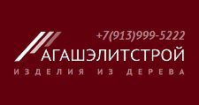 | Компания «Алтай-Кедр»  ИП Сырых Георгий Алексеевич
 | деревянных входные двери  деревянные межкомнатные двери  евроокна  мебель  вагонка  половая рейка  брус  наличники  лестницы  деревянные изделия | 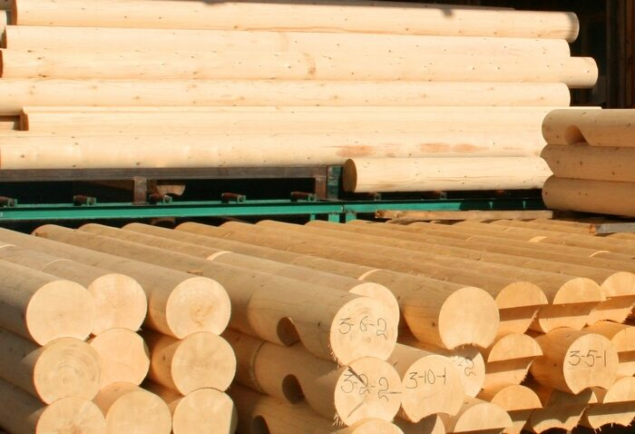 | деревянные дома  бани  малые архитектурные формы  оцилиндрованные бревна  строительного бруса  погонажные изделия: рейка обшивочная – вагонка, евровагонка, блок хаус, доска пола, наличник, плинтус и т.д.  столярные изделия: оконные блоки, дверные блоки, садовая мебель и другие изделия;  бондарное производство: фитобочки, деревянные ванны, бочки, вёдра, шайки и ковши из древесины сибирского кедра;  производство разных пиломатериалов из древесины хвойных пород.
куар код на сайт | сайт: агаш.рф  телефон: 8 913 999 52 22  почта: manyshev4370@yandex.ru | куар код на сайт | сайт: altaykedr-list.ru  телефон: 8 913 998 14 62, 8 903 919 09 05  почта: altaikedr@list.ru

Созидательное бюро «Калайда»  ИП Калайда Алексей Николаевич | логотип предприятия | Оптово-производственная компания «КедроТур»  ИП Тумаев Павел Сергеевич
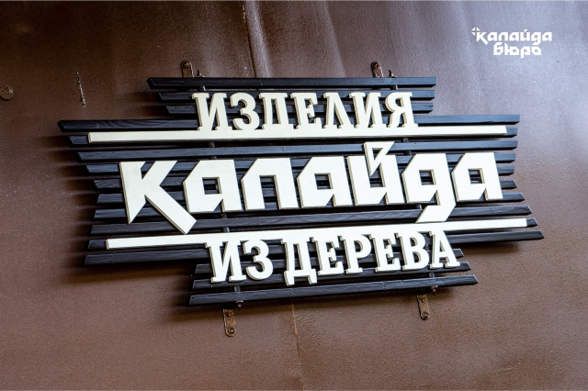 | предметы быта и интерьера  элементы свадебного декора элементы праздничного декора авторская сувенирная продукция  резные надписи и вывески аксессуары  экополиграфия в ассортименте |  | сувенирная продукция  кухонная утварь  банные таблички  уличные таблички  медовые бочонки  детские игрушки
куар код на сайт | сайт: kalayda.ru  телефон: 8 923 663 23 00  13 999 52 22  почта: buro@kalayda.ru | куар код на сайт | сайт: kedrotur.com  телефон: 8 924 574 38 88  почта: mail@kedrotur.com

Созидательное бюро «Калайда»»  ИП Калайда Алексей Николаевич | логотип предприятия | Оптово-производственная компания «КедроТур»  ИП Тумаев Павел Сергеевич
 | предметы быта и интерьера  элементы свадебного декора элементы праздничного декора авторская сувенирная продукция  резные надписи и вывески аксессуары  экополиграфия в ассортименте |  | сувенирная продукция  кухонная утварь  банные таблички  уличные таблички  медовые бочонки  детские игрушки
куар код на сайт | сайт: kalayda.ru  телефон: 8 923 663 23 00  13 999 52 22  почта: buro@kalayda.ru | куар код на сайт | сайт: kedrotur.com  телефон: 8 924 574 38 88  почта: mail@kedrotur.com

